
Об утверждении регламента государственной услуги "Проведение квалификационного экзамена и выдача лицензии, переоформление, выдача дубликатов лицензии на право занятия деятельностью частного судебного исполнителя"
Утративший силу
Приказ Министра юстиции Республики Казахстан от 28 января 2014 года № 26. Зарегистрирован в Министерстве юстиции Республики Казахстан 30 января 2014 года № 9109. Утратил силу приказом и.о. Министра юстиции Республики Казахстан от 29 мая 2015 года № 311
Сноска. Утратил силу приказом и.о. Министра юстиции РК от 29.05.2015 № 311 (вводится в действие по истечении десяти календарных дней после дня его первого официального опубликования).
В соответствии с подпунктом 2) статьи 10 Закона Республики Казахстан от 15 апреля 2013 года «О государственных услугах», ПРИКАЗЫВАЮ:
1. Утвердить прилагаемый регламент государственной услуги «Проведение квалификационного экзамена и выдача лицензии, переоформление, выдача дубликатов лицензии на право занятия деятельностью частного судебного исполнителя».
2. Комитету по исполнению судебных актов Министерства юстиции Республики Казахстан (Ешмагамбетов Ж.Б.):
1) обеспечить государственную регистрацию настоящего приказа;
2) после государственной регистрации настоящего приказа обеспечить его официальное опубликование и размещение на интернет-ресурсе Министерства юстиции Республики Казахстан.
3. Контроль за исполнением настоящего приказа возложить на Председателя Комитета по исполнению судебных актов Министерства юстиции Республики Казахстан Ешмагамбетова Ж.Б.
4. Настоящий приказ вводится в действие по истечении десяти календарных дней после дня его первого официального опубликования.
Министр Б. Имашев
Утвержден
приказом Министра юстиции
Республики Казахстан
от 28 января 2014 года № 26
Регламент государственной услуги
«Проведение квалификационного экзамена и выдача
лицензии, переоформление, выдача дубликатов лицензии
на право занятия деятельностью частного
судебного исполнителя»
1. Общие положения
1. Государственная услуга оказывается Комитетом по исполнению судебных актов Министерства юстиции Республики Казахстан (далее – услугодатель), в том числе через веб-портал «электронного правительства» www.egov.kz или веб-портал «Е-лицензирование» www.elicense.kz (далее – портал).
2. Форма оказания государственной услуги: электронная (частично автоматизированная).
3. Результат оказания государственной услуги – решение квалификационной комиссии о прохождении квалификационного экзамена (выписка из протокола квалификационной комиссии о не прохождении квалификационного экзамена), лицензия, переоформление, дубликат лицензии на право занятия деятельностью частного судебного исполнителя либо мотивированный ответ об отказе в оказании государственной услуги в форме электронного документа, удостоверенного электронной цифровой подписью (далее – ЭЦП) уполномоченного лица услугодателя.
В случае обращения услугополучателя за получением результата оказания государственной услуги на бумажном носителе, результат оказания государственной услуги оформляется в электронном формате, распечатывается и заверяется печатью и подписью уполномоченного лица услугодателя.
На портале результат оказания государственной услуги направляется услугополучателю в «личный кабинет» в форме электронного документа, удостоверенного ЭЦП уполномоченного лица услугодателя.
4. Понятия и сокращения, используемые в настоящем регламенте:
1) АСУКИП – «Автоматизированная система учета и контроля исполнительного производства»;
2) информационная система (далее – ИС) – система, предназначенная для хранения, обработки, поиска, распространения, передачи и предоставления информации с применением аппаратно-программного комплекса;
3) веб-портал «Е-лицензирование» (далее – ИС ГБД «Е-лицензирование») – информационная система, содержащая сведения о выданных, переоформленных, приостановленных, возобновленных и прекративших действие лицензиях, а также филиалах, представительствах (объектах, пунктах, участках) лицензиата, осуществляющих лицензируемый вид (подвид) деятельности, которая централизованно формирует идентификационный номер лицензий, выдаваемых лицензиарами;
4) индивидуальный идентификационный номер (далее – ИИН) – уникальный номер, формируемый для физического лица, в том числе индивидуального предпринимателя, осуществляющего деятельность в виде личного предпринимательства;
5) государственная база данных «Физические лица» (далее – ГБД ФЛ) – информационная система, предназначенная для автоматизированного сбора, хранения и обработки информации, создания Национального реестра индивидуальных идентификационных номеров с целью внедрения единой идентификации физических лиц в Республике Казахстан и предоставления о них актуальных и достоверных сведений органам государственного управления и прочим субъектам в рамках их полномочий и в соответствии с законодательством Республики Казахстан;
6) электронный документ – документ, в котором информация представлена в электронно-цифровой форме и удостоверена посредством электронной цифровой подписи;
7) веб-портал «электронного правительства» (далее – ПЭП) – информационная система, представляющая собой единое окно доступа ко всей консолидированной правительственной информации, включая нормативную правовую базу, и к электронным государственным услугам;
8) платежный шлюз «электронного правительства» (далее – ПШЭП) – автоматизированная информационная система, предназначенная для обеспечения взаимодействия между информационными системами банков второго уровня, организаций, осуществляющих отдельные виды банковских операций и «электронного правительства» при осуществлении платежей физических и юридических лиц;
9) шлюз «электронного правительства» (далее – ШЭП) – информационная система, предназначенная для интеграции информационных систем «электронного правительства» в рамках реализации электронных услуг;
10) электронная цифровая подпись (далее – ЭЦП) – набор электронных цифровых символов, созданный средствами электронной цифровой подписи и подтверждающий достоверность электронного документа, его принадлежность и неизменность содержания.
2. Описание порядка действий
структурных подразделений (работников) услугодателя
в процессе оказания государственной услуги
5. Основанием для начала процедуры (действия) по оказанию государственной услуги является наличие заявления или электронного запроса услугополучателя.
6. Процесс оказания государственной услуги состоит из процедур (действий) согласно приложению 1 к настоящему регламенту:
1) процесс 1 – прием документов для оказания государственной услуги, представленных услугополучателем (либо его представителем по доверенности);
2) процесс 2 – регистрация заявления в АСУКИП и журнале регистрации входящей корреспонденции;
3) процесс 3 – ввод логина и пароля (авторизация) в ИС ГБД «Е-лицензирование»;
4) процесс 4 – выбор государственной услуги, указанной в настоящем регламенте, вывод на экран формы запроса для оказания государственной услуги и ввод данных услугополучателя;
5) процесс 5 – запрос через ШЭП на ГБД ФЛ о данных услугополучателя;
6) условие 1 – проверка наличия данных услугополучателя в ГБД ФЛ;
7) процесс 6 – формирование сообщения о невозможности получения данных в связи с отсутствием данных услугополучателя в ГБД ФЛ;
8) процесс 7 – заполнение формы запроса в части отметки о наличии документов в бумажной форме, сканирование необходимых документов, предоставленных услугополучателем, и прикрепление их к форме запроса;
9) процесс 8 – регистрация запроса и обработка услуги в ИС ГБД «Е-лицензирование»;
10) условие 2 – проверка соответствия услугополучателя квалификационным требованиям и основаниям для выдачи лицензии;
11) процесс 9 – формирование сообщения об отказе в запрашиваемой государственной услуге в связи с имеющимися нарушениями в данных услугополучателя в ИС ГБД «Е-лицензирование»;
12) процесс 10 – формирование результата государственной услуги в ИС ГБД «Е-лицензирование». Электронный документ формируется с использованием ЭЦП уполномоченного лица услугодателя.
При подаче документов для сдачи квалификационного экзамена на право занятия деятельностью частного судебного исполнителя, услугополучателю выдается талон с указанием даты, времени, фамилии и инициалов лица, принявшего документы.
Документы, представленные услугодателю для получения лицензии, переоформления, выдачи дубликатов лицензии на право занятия деятельностью частного судебного исполнителя, принимаются по описи, копия которой направляется (вручается) услугополучателю с отметкой о дате приема документов.
При обращении за государственной услугой через портал услугополучателю в «личный кабинет» на портале направляется уведомление-отчет о принятии запроса для оказания государственной услуги с указанием даты и времени получения услугополучателем результата государственной услуги.
3. Описание порядка взаимодействия
структурных подразделений (работников) услугодателя
в процессе оказания государственной услуги
7. В процессе оказания государственной услуги участвуют следующие структурные подразделения услугодателя:
1) управление обеспечения контроля и документооборота;
2) управление по организации деятельности частных судебных исполнителей.
8. Прием и регистрация заявления для оказания государственной услуги осуществляется сотрудником управления обеспечения контроля и документооборота услугодателя.
После регистрации заявления с присвоением входящего номера, заявление с прилагаемыми документами передаются на рассмотрение в управление по организации деятельности частных судебных исполнителей по журналу входящей корреспонденции, копия сканированного заявления с прилагаемыми документами передаются по средствам АСУКИП.
Рассмотрение заявления с выдачей результата оказания государственной услуги осуществляется управлением по организации деятельности частных судебных исполнителей.
Описание последовательности процедур (действий) между структурными подразделениями отражено в приложении 2 к настоящему регламенту.
4. Описание порядка использования информационных
систем в процессе оказания государственной услуги
9. Порядок обращения и последовательности процедур (действий) услугодателя и услугополучателя при оказании государственной услуги через ПЭП отражен в приложении 3 к настоящему регламенту:
1) услугополучатель осуществляет регистрацию на ПЭП с помощью своего регистрационного свидетельства ЭЦП, которое прикреплено услугополучателем в интернет-браузер компьютера (осуществляется для незарегистрированных услугополучателей на ПЭП);
2) процесс 1 – прикрепление услугополучателем регистрационного свидетельства ЭЦП в интернет-браузер компьютера, введение услугополучателем пароля (процесс авторизации) на ПЭП для получения государственной услуги;
3) условие 1 – проверка на ПЭП подлинности данных о зарегистрированном услугополучателе через ИИН и пароль;
4) процесс 2 – формирование ПЭПом сообщения об отказе в авторизации в связи с имеющимися нарушениями в данных услугополучателя;
5) процесс 3 – выбор услугополучателем государственной услуги, указанной в настоящем регламенте, заполнение услугополучателем формы запроса (ввод данных) с прикреплением необходимых документов в электронном виде;
6) процесс 4 – оплата услуги на ПШЭП, а затем эта информация поступает в ИС ГБД «Е-лицензирование»;
7) условие 2 – проверка в ИС ГБД «Е-лицензирование» факта оплаты за оказание государственной услуги;
8) процесс 5 – формирование сообщения об отказе в запрашиваемой государственной услуге в связи с отсутствием оплаты за оказание государственной услуги в ИС ГБД «Е-лицензирование»;
9) процесс 6 – выбор услугополучателем регистрационного свидетельства ЭЦП для удостоверения (подписания) запроса;
10) условие 3 – проверка на ПЭП срока действия регистрационного свидетельства ЭЦП и отсутствия в списке отозванных (аннулированных) регистрационных свидетельств, а также соответствия идентификационных данных между ИИН, указанных в запросе и в регистрационном свидетельстве ЭЦП;
11) процесс 7 – формирование сообщения об отказе в запрашиваемой государственной услуге в связи с не подтверждением подлинности ЭЦП услугополучателя;
12) процесс 8 – удостоверение (подписание) посредством ЭЦП услугополучателя заполненной формы запроса (введенных данных) и прикрепленных к нему документов (в электронном виде) на оказание государственной услуги;
13) процесс 9 – регистрация электронного документа (запроса услугополучателя) и обработка запроса в ИС ГБД «Е-лицензирование»;
14) условие 4 – проверка услугодателем соответствия услугополучателя квалификационным требованиям и основаниям для выдачи лицензии;
15) процесс 10 – формирование сообщения об отказе в запрашиваемой государственной услуге в связи с имеющимися нарушениями в данных услугополучателя в ИС ГБД «Е-лицензирование»;
16) процесс 11 – получение услугополучателем результата государственной услуги, сформированной ПЭПом. Электронный документ формируется с использованием ЭЦП уполномоченного лица услугодателя.
10. Описание действий по заполнению форм запроса для оказания государственной услуги:
прикрепление в интернет-браузер компьютера регистрационного свидетельства ЭЦП, ввод услугополучателем пароля для входа на ПЭП;
выбор государственной услуги;
заказ государственной услуги с помощью кнопки «Подать заявление»;
заполнение запроса и прикрепление необходимых документов в электронном виде;
оплата государственной услуги;
выбор регистрационного свидетельства ЭЦП услугополучателем;
удостоверение (подписание) запроса – услугополучатель с помощью кнопки «Подписать» осуществляет удостоверение (подписание) запроса ЭЦП, после чего запрос передается на обработку в ИС ГБД «Е-лицензирование»;
обработка запроса в ИС ГБД «Е-лицензирование» – у услугополучателя на экране дисплея выводится заполненная форма заявления;
с помощью кнопки «Мои заявления» услугополучателю предоставляется возможность просмотреть результаты обработки запроса путем нажатия кнопки «Поиск» и введения ИИН.
Необходимую информацию и консультацию по оказанию государственной услуги можно получить по бесплатному телефону Единого контакт-центра по вопросам оказания государственных услуг: 1414.
11. Подробное описание последовательности процедур (действий), взаимодействий структурных подразделений (работников) услугодателя в процессе оказания государственной услуги и порядка использования информационных систем в процессе оказания государственной услуги отражается в справочнике бизнес-процессов оказания государственной услуги согласно приложению 4 к настоящему Регламенту.
Сноска. Регламент дополнен пунктом 11 в соответствии с приказом Министра юстиции РК от 19.06.2014 № 216 (вводится в действие по истечении десяти календарных дней после дня его первого официального опубликования).
Приложение 1
к регламенту государственной услуги
«Проведение квалификационного экзамена и выдача
лицензии, переоформление, выдача дубликатов
лицензии на право занятия деятельностью
частного судебного исполнителя»
Диаграмма 1 процесса оказания государственной услуги
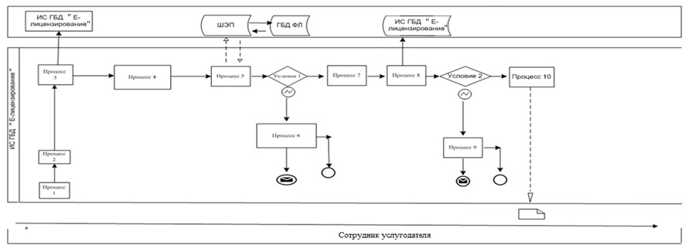
Таблица 1. Описание процедур (действий)
в процессе оказания государственной услуги
№ действия  (хода, потока работ) | 1 | 2 | 3 | 4 | 5 | 6 | 7 | 8 | 9 | 10
 | Услугодатель | Услугодатель | Услугодатель | Услугодатель | Услугодатель | ГБД ФЛ | Услугодатель | ИС ГБД «Е-лицензирование» | ИС ГБД «Е-лицензирование» | Услугодатель
Наименование действия  (процесса, процедуры, операции) и их описание | Осуществляет прием документов для оказания государственной услуи | Осуществляет регистрацию заявления в АСУКИП и журнале регистрации входящей корреспонденции | Авторизуется на ИС ГБД «Е-лицензирование» | Выбор сотрудником услугодателя государственной услуги | Направление запроса на проверку данных услугополучателя в ГБД ФЛ | Формирование сообщения об отказе | Заполнение формы запроса с прикреплением документов | Регистрация электронного документа в ИС ГБД «Е-лицензирование» и обработка услуги в ИС ГБД «Е-лицензирование» | Формирование сообщения об отказе в запрашиваемой услуге в связи с нарушениями в данных услугополучателя в ИС ГБД «Е-лицензирование» | Электронный документ
Сроки  исполнения | 15 мин. | 5 мин. | 10–15 сек. | 10 сек. | 1,5 мин. | 1,5 мин. | 1,5 мин. | 10–15 сек. | 10–15 сек. | 10-15 сек.
Номер следующего действия | – | – | – | – | 6 – если есть нарушения в данных услцгополучателя; 7 – если авторизация прошла успешно | – | – | 9 – проверка услугодателем соответствия услугополучателя квалификационным требованиям и основаниям для выдачи лицензии | – | –
Приложение 2
к регламенту государственной услуги
«Проведение квалификационного экзамена и выдача
лицензии, переоформление, выдача дубликатов
лицензии на право занятия деятельностью
частного судебного исполнителя»
Описание последовательности процедур
(действий) между структурными подразделениями
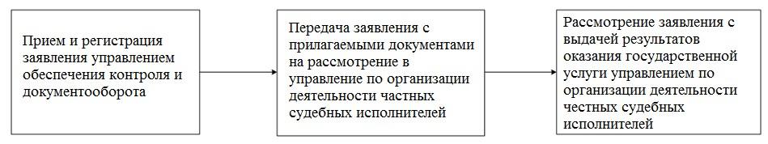
Приложение 3
к регламенту государственной услуги
«Проведение квалификационного экзамена и выдача
лицензии, переоформление, выдача дубликатов
лицензии на право занятия деятельностью
частного судебного исполнителя»
Диаграмма 2 порядка обращения и последовательности
процедур (действий) услугодателя и услугополучателя
при оказании государственной услуги через ПЭП
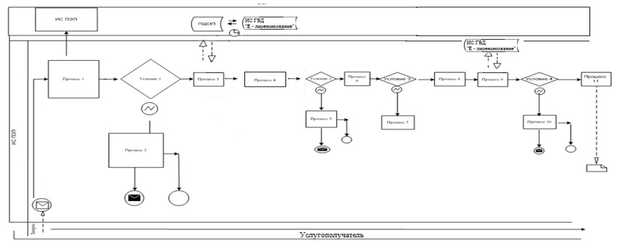
Таблица 2. Описание процедур (действий)
услугодателя и услугополучателя при оказании
государственной услуги через ПЭП
№ действия  (хода, потока работ) | 1 | 2 | 3 | 4 | 5 | 6 | 7 | 8 | 9 | 10 | 11
 | Услугополучатель | ПЭП | Услугополучатель | ПШЭП | ПЭП | Услугополучатель | ПЭП | Услугополучатель | ПЭП | ПЭП | ПЭП
Наименование действия  (процесса, процедуры, операции) и их описание | Прикрепление в интернет-браузер компьютера услугополучателя регистрационного свидетельства ЭЦП | Формирует сообщение об отказе в связи с нарушениями в данных услугополучателя | Выбирает услугу и формирует данные запроса прикреплением необходимых документов в электронном виде | Оплата услуги | Формирует сообщение об отказе в связи с отсутствием оплаты | Выбор ЭЦП для удостоверения (подписания) запроса | Формирует сообщения об отказе в связи с не подтверждением подлинности ЭЦП услугополучателя | Удостоверение (подписание) запроса посредством ЭЦП | Регистрация электронного документа заявления (запроса) услугополучателя в ИС «Е-лицензирование» и обработка запроса в ИС «Е-лицензирование» | Формирование сообщения об отказе в связи с имеющими нарушениями в данных услугополучателя в ИС «Е-лицензирование» | Электронный документ
Сроки  исполнения | 10–15  сек. | 20 сек. | 1,5 мин. | 1,5 мин. | 10–15  сек. | 10–15  сек. | 10–15  сек. | 1,5 мин. | 10-15  сек. | – | 15 рабочих дней
Номер следующего действия | 2 – если есть нарушения в данных услугополучателя; 3 – если авторизация прошла успешно | – | 4 | 5 – если не оплатил, 6 – если оплатил | – | 7 - если в ЭЦП ошибка, 9 – если ЭЦП без ошибки | – | – | 10 - проверка услугодателем соответствия услугополучателя квалификационным требованиям и основаниям для выдачи лицензии | – | –
Условные обозначения:
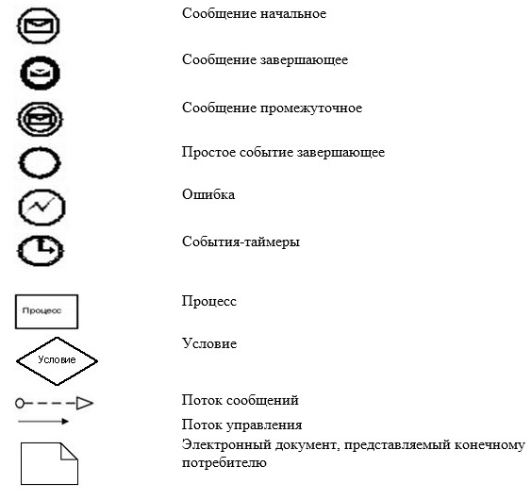
Приложение 4
к регламенту государственной услуги
«Проведение квалификационного
экзамена и выдача лицензии,
переоформление, выдача дубликатов
лицензии на право занятия деятельностью
частного судебного исполнителя»
Справочник бизнес-процессов оказания государственной услуги
«Проведение квалификационного экзамена и выдача лицензии,
переоформление, выдача дубликатов лицензии на право
занятия деятельностью частного судебного исполнителя»
Сноска. Регламент дополнен приложением 4 в соответствии с приказом Министра юстиции РК от 19.06.2014 № 216 (вводится в действие по истечении десяти календарных дней после дня его первого официального опубликования).
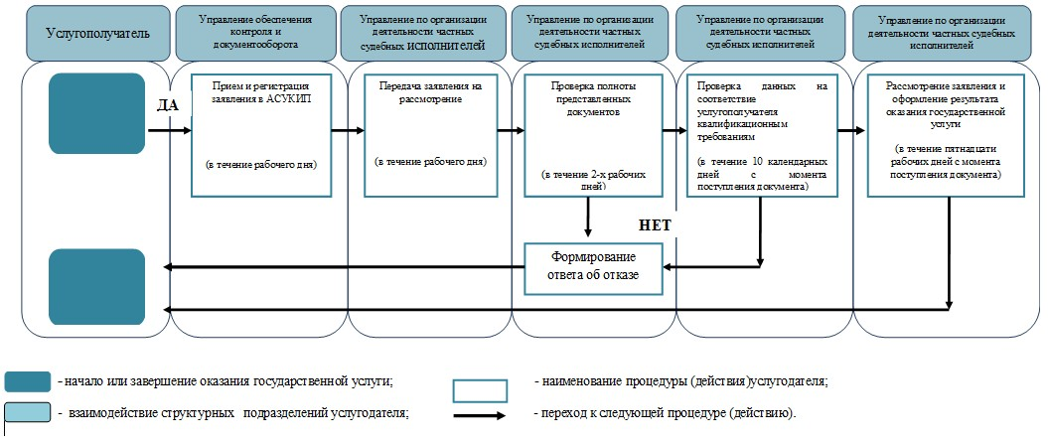

© 2012. РГП на ПХВ «Институт законодательства и правовой информации Республики Казахстан» Министерства юстиции Республики Казахстан

